Апрель
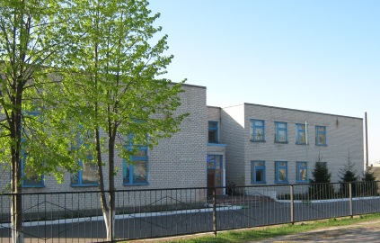

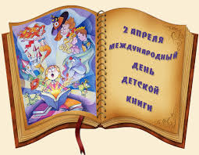
Начиная с 1967 года по инициативе и решению Международного совета по детской книге ежегодно 2 апреля, в день рождения великого сказочника из Дании Ганса Христиана Андерсена весь мир отмечает Международный день детской книги. В России созданию детской литературы тоже уделялось немалое внимание. Известно, что еще в 17 веке иеромонах Савватий писал стихи специально для детей, а в 18-19 веках детские произведения создавали С. Аксаков, А. Шишков, А. Погорельский и другие
Тогда же начали появляться и первые детские журналы. И, конечно же, советские детские писатели и поэты — А. Гайдар, Н. Носов, А. Барто, К. Чуковский, В. Бианки, Б., Заходер, Э., Успенский и многие другие. Также традиционно ко Дню детской книги во многих странах приурочивают проведение различных выставок, конкурсов, представлений, конференций и фестивалей, посвященных лучшим детским произведениям. А еще — утренники и Недели детской и юношеской книги, куда приглашаются современные детские писатели и поэты, которые сами читают свои произведения и отвечают на вопросы маленьких читателей.
Источник: http://www.calend.ru/holidays/0/0/30/
© Calend.ru
В здоровом теле
здоровый дух!

Ежегодное проведение Дня здоровья вошло в традицию с 1950 года. Мероприятия Дня проводятся для того, чтобы люди могли понять, как много значит здоровье в их жизни. А здравоохранительные организации призваны решить вопрос, что им нужно сделать, чтобы здоровье людей во всем мире стало лучше. Ребят в нашей школе смело можно назвать дружащими со спортом. Весь год они с удовольствием посещают бассейн в п. Давыдовка и катаются на коньках в Ледовом дворце в г. Лиски, играют в лапту, футбол, занимаются лёгкой атлетикой. 7 апреля учащиеся нашей школы разделились на две команды и поучаствовали в «Весёлых стартах».

